Integrated Drive Electronics – IDE
Folien erstellt in Zusammenarbeit von Prof. P. Schulthess und Stefan Frenz

Historische Entwicklung
- Interface wurde 1986 entwickelt in Zusammenarbeit mehrer Firmen auf der Grundlage der ST506-Schnittstelle für Festplatten mit dem Ziel, die Ansteuerungslogik ins Laufwerk (i.e. Festplatte) zu verlagern
lange Laufzeit eines Dokuments bis zum fertigen Standard, (ATA-4: 18.3.1996 bis 19.8.1998)
- Namensgebung uneinheitlich: ATA (AT-Attached) oder IDE (s.o.), später Durchnummerierung: ATA-1 (IDE), ATA-2 (EIDE), ATA-3 etc., ab 1998 mit ATA-4 auch Spezifikation von ATAPI (ATA-Packet-Interface) zur Ansteuerung anderer Laufwerkstypen (z.B. CD-ROM, MO, Tapes) und UDMA zur schnelleren Datenübertragung
ATA-1 bis ATA-3
ATA-4+5
ATA-6
1986
1998
2002

Physikalische Schnittstelle

Parallel ATA:
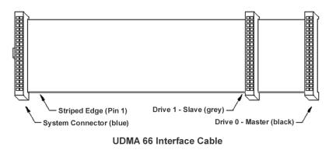
- Standard:
- 40-Pin-Stecker, 40- oder 80-adriges Kabel:
- 2 Adern: „chip select“ (CS0-CS1, Host→Drive)
- 3 Adern: „device adress“ (DA0-DA2, H→D)
- 16 Adern: „data“ (DD0-DD15, H↔D)
- 1 Ader: „reset“ (RESET; H→D)
- 1 Ader: „interrupt request“ (INTRQ; H←D)
- 1 Ader: „keypin“ (nicht angeschlossen, Loch fehlt)
- 1 Ader: unbenutzt (ehemals „IOCS“)
- 7 Adern: „ground“ (*)
- 5 Adern für Handshake (DMACK, DMARQ, DIOR, IORDY, DIOW)
- 3 Adern für Diagnose und Kabeltypidentifizierung
- in 80-Adern-Variante zusätzlich 40 Masse-Leitungen, wird ab UDMA66 benötigt
- zusätzliches 4-poliges Kabel für Stromversorgung
- Alternative Verbindung für 2,5“-LW:
- 50-Pin-Stecker, 44 oder 50 Adern,
- Stromversorgung integriert
- Alternative Verbindung für PCMCIA:
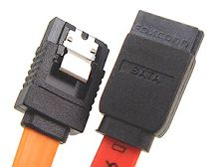
- 68-Pin-Stecker, 68 Adern

Serial ATA:
- Ansteuerung genau wie für Parallel ATA.
- Ersatz für parallele Flachbandkabel:
- keine separate Stromversorgung mehr erforderlich,
- serielle Datenübertragung 8Bit als 10 Bit codiert,
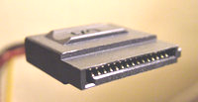
- differentielles Signal mit 250 mV,
- bessere Luftzirkulation,
- bis 150/300 Mbyte/s.
- Flache Variante für portable Geräte.
- Überflüssiger Standard im Vergleich zu IEEE1394.

ATA-Entwicklung und Alternativen
- Übertragungsraten im Vergleich

Bezeichnung | Bustyp | Max. B/s | Geräte | Bemerkungen
Standard Parallel | Parallel extern | 15K | 1 | 8 Bit
USB 1.1 | Seriell extern | 1.5Mbyte | 127 | Max. 5m zwischen Geräten
ECP/EPP | Parallel extern | 2.0M | 1 | 8 Bit
SCSI-2 / Fast SCSI | Parallel int+ext | 10.0M | 8 | 8 Bit, 50 Pins, max. 3m
ATA-2 | Parallel intern | 16.6M | 2 | 16 Bit, PIO 4 / multi-DMA 2
ATA-4 | Parallel intern | 33.0M | 2 | 16 Bit, UDMA 33
USB 2.0 (High-Sp) | Seriell int+ext | 60.0M | 127 | Max. 5m zwischen Geräten
ATA-5 | Parallel intern | 66.0M | 2 | 16 Bit, UDMA 66
Wide Ultra-2-SCSI | Parallel int+ext | 80.0M | 16 | 16 Bit, 68 Pins, max. 12m
ATA-6 | Parallel intern | 100.0M | 2 | 16 Bit, UDMA 100
Ultra-3-SCSI | Parallel int+ext | 160.0M | 16 | 16 Bit, 68 Pins, max. 12m
- ATAPI für Nicht-Festplatten, physikalisch zu ATA-x compatibel.
- ATA-„Packet“-Interface irritierend, da nur Befehle in Paketform.

Logische Sicht (ATA-Task-File)

- Zwei Registerblöcke (CS0-CS1) mit je 8 Registern (DA0-DA2)
- 1. Block „command block“, im PC meist ab 0x1F0 (Primary) und 0x170 (Secondary)
Offset | Breite | Lesen | Schreiben | Bemerkungen
0 | 8/16 | Daten |  | Datenübertragung
1 | 8 | Error | Feature | Fehler des letzten Befehls / Flags
2 | 8 | Sector Count |  | Zahl der zu bearbeitenden Sektoren
3 | 8 | Sector Number |  | Sektor- und Zylindernummer (*) des ersten zu bearbeitenden Sektors für den nächsten Befehl
4 | 8 | Cylinder Low
5 | 8 | Cylinder High
6 | 8 | Device, Mode, Head |  | Laufwerksauswahl, LBA/CHS, Kopf zu *
7 | 8 | Status | Command | Command schreiben startet Befehl
- 2. Block „control block“, im PC meist ab 0x3F0 (Primary) und 0x370 (Secondary)
Offset | Breite | Lesen | Schreiben | Bemerkungen
0-5 | - | - |  | für Programmierer irrelevant
6 | 8 | Alt. Status | Device Control | diverses (u.a. Interrupt Enable (IEN))
7 | - | - |  | für Programmierer irrelevant
- Sector, Cylinder, Head je nach Modus CHS oder LBA mit 28 Bits (s.u.)

Sektor-Adressierungsarten
D
- Direkt mittels CHS = Cylinder-Head-Sector:
- historisch begründet, ursprünglich keine Umsetzung Adresse ↔ Plattengeometrie
- wird in aktuellen Standards nicht mehr gepflegt („obsolete“)
- mögliche Werte: 16 Bit Cylinder, 4 Bit Head, 8 Bit Sector (Sector 0 ungültig) → 127 GB
- Direkt mittels LBA = Logical Block Adressing
- Festplatte übernimmt Umsetzung Adresse ↔ Plattengeometrie
- mögliche Werte: 28 Bit linear → 128 GB
- Direkt mittels 48-Bit-LBA = 48 Bit Logical Block Adressing
- Festplatte übernimmt Umsetzung Adresse ↔ Plattengeometrie
- mögliche Werte: 48 Bit linear → 134.217.728 GB (i.e. 128 Petabytes)
- Realisierung durch doppeltes ATA-Task-File (zuletzt geschriebener Wert wird mitbenutzt)
CylHi
CylLo
H.
Sec !=0
28-Bit LBA
48-Bit LBA

BIOS-Begrenzungen
- Über BIOS Int 13h (nur Realmode) mittels CHS = Cylinder-Head-Sector:
- BIOS übernimmt Umsetzung BIOS-Adresse ↔ Festplattenadresse
- BIOS programmiert Zugriff im ATA-Registerstack: „direkt CHS“ oder „direkt LBA“
- mögliche Werte: 10 Bit Cylinder, 8 Bit Head, 6 Bit Sector (Sector 0 ungültig) → 8 GB
- BIOS ohne LBA-Unterstützung: 10 Bit Cyl., 4 Bit Head, 6 Bit Sector (Sec 0 ung.) → 504 MB

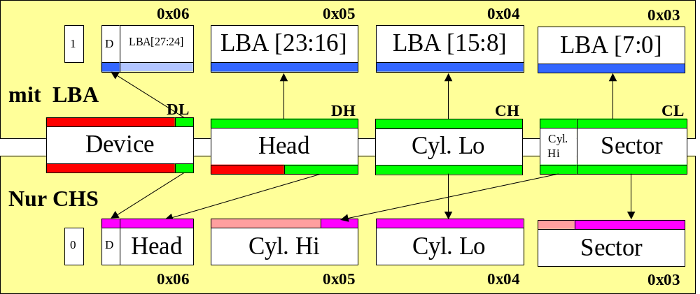

Controller-Aufbau

- Controller sorgt für korrektes Timing, richtige Pegel der Schnittstelle und für Handshake, früher logisch gesehen „Verlängerung“ des ISA-Busses
PCI-Bus
IDE-Controller-Chip
Channel 1
IDE-Bus

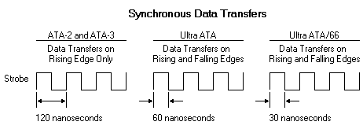

Channel 2
IDE-Bus

- Timing des IDE-Bus in Abhängigkeit der angeschlossenen Laufwerke
- Ein Chip beherbergt zwei logische Controller, wobei der Chip über den PCI-Konfigurationsraum konfiguriert werden kann

Controller-Kompatibilität

- Früher über ISA-Steckkarten ein Controller für einen IDE-Bus, mehrere Controller möglich durch verschiedene Portadressen
- In alten SoundBlaster-ISA-Karten zusätzlich ein IDE-Controller
- Kompatibilitäts-Modus beim Start („Compatibility/Legacy“):

 | Primary | Secondary
Command Block | 0x01F0 | 0x0170
Control Block | 0x03F0 | 0x0370
Interrupt | 0x14 (ISA) | 0x15 (ISA)
Busmaster-Port | für UDMA, Adresse steht im PCI-Konfigurationsraum
- PCI-native-Modus kann nachträglich im PCI-Konfigurationsraum eingeschaltet werden
- Im PCI-native-Modus sind obige Werte frei wählbar, wobei der Interrupt natürlich nicht direkt gewählt werden kann (sondern nur der PCI-Int A-D)

PCI-Konfigurationsraum

Offset | +3 | +2 | +1 | +0
0*4 = 00h | Device ID (je nach Hersteller) |  | Vendor ID (je nach Hersteller)
1*4 = 04h | Diverses
2*4 = 08h | Base Class = 01h | Sub Class = 01h | Progr. Interf. | Revision ID
3*4 = 0Ch | diverses
4*4 = 10h | Primary Command Task File Base Address Register
5*4 = 14h | Primary Control Task File Base Address Register
6*4 = 18h | Secondary Command Task File Base Address Register
7*4 = 1Ch | Secondary Control Task File Base Address Register
8*4 = 20h | BusMaster IDE Base Address Register
Rest | diverses

Device ID und Vendor ID (@03h-00h)

- Da von vielen Herstellern Controller hergestellt werden, die in groben Zügen obiger Empfehlung von Intel folgen, sind diese beiden Werte nicht relevant für die Erkennung und Programmierung des Controllers

Aufbau des Programming Interface (@09h)
- Bitmuster:
7 | 6 | 5 | 4 | 3 | 2 | 1 | 0
BMS | reserved |  |  | SC | SM | PC | PM
- BMS = BusMasterSupport Indicator (readonly): BusMaster-Transfers unterstützt
- SC = Secondary Capabilities (readonly): auch Native-PCI-Mode unterstützt (sonst nur Comp.)
- SM = Secondary Mode Select (readwrite): 0=Compatibility, 1=Native-PCI
- PC = Primary Capabilities (readonly): auch Native-PCI-Mode unterstützt (sonst nur Comp.)
- PM = Primary Mode Select (readwrite): 0=Compatibility, 1=Native-PCI
- Im Compatibility-Mode ist das Bitmuster 10001010 zu erwarten. Um den PCI-Native-Modus zu aktivieren, ist also 10001111 einzutragen.

Base Class Code (@0Bh) und Sub Class Code (@0Ah)
- Beide Werte sind fest auf 01h eingetragen, da es sich um einen Massenspeichercontroller (Base Class), speziell um einen IDE-Controller (Sub Class) handelt

Task File Base Address Register (@10h-1Fh)
- Im Compatibility-Mode sind alle vier 32-Bit-Werte =0
- Im PCI-Native-Mode gilt für jeden Wert folgender Aufbau:
31-16 | 15-4 | 3 | 2 | 1 | 0
reverviert | Portadresse Bits 15-4 | reserviert |  |  | 1
- Die obersten 16 sind =0 (nur für 32-Bit-IO-Raum genutzt)
- Bits 15-4 bilden Bits 15-4 der Portadresse, welche an Bits 3-0 PCI-Bus-konform=0 sein muß
- Bits 3, 2, 1 sind reserviert (8-Byte-Alignierung)
- Die fest eingetragende 1 signalisiert eine gültige Portadresse (im Compatibility-Mode =0)

BusMaster IDE Base Address Register (@23h-20h)
- Enthält eine gültige Adresse, falls der Controller BusMaster unterstützt und die BusMaster-Unterstützung aktiviert wurde (i.e. heutzutage immer)
- Entspricht einem herkömmlichen Task-File Base-Address Register.

Grundlagen zur ATA-Programmierung

- Device Control nur bei Software-Reset oder Änderung von IEN schreiben
- Schreiben des Command Block
- immer als erstes Device/Head Register zur Auswahl des Laufwerks
- immer als letztes Command Register, Befehl wird dadurch gestartet
- Datenübertragung je nach verwendetem Befehl (siehe unten)
- Nach Abschluß oder Fehler des Befehls ist Status im Command Block
- Erste Diagnosemöglichkeit bieten die Bits im Status-Register BSY (busy), DRDY (data ready), DRQ (data request), ERR (error)
- Bei gesetztem ERR-Bit enthält Error-Register befehlsabhängige Fehlerflags wie zum Beispiel ABRT (command aborted), NM (no media), MED (media error), WP (write protect)
- Ansteuerung von ATAPI-Laufwerken erfolgt ATA-konform:
- Befehl wird über Datenregister übertragen, „Pakete“ zu 12 oder 16 Bytes,
- Verschiedene Laufwerkstypen mit unterschiedlichen Befehlsgruppen,
- Befehlsaufbau ähnlich zu SCSI-2.

Laufwerks-Befehle

- Obligatorische ATA-Befehle u.a.:
- „execute drive diag.“: Cmd 0x90, device diagnostic protocol
- „identify drive“: Cmd 0xEC, PIO data-in protocol
- „read“: Cmd 0x20, PIO data-in protocol: Sektoren lesen per PIO
- „read DMA“: Cmd 0xC8, DMA protocol: Sektoren lesen per DMA
- „read multiple“: Cmd 0xC4, PIO data-in protocol: Sekt. lesen per PIO mit Retry
- „write DMA“: Cmd 0xCA, DMA protocol: Sektoren schreiben per DMA
- Optionale ATA-Befehle u.a.:
- „idle immediate“: Cmd 0xE1, non-data protocol
- „read DMA queued“: Cmd 0xC7, DMA queued protocol: Sekt. lesen per DMA mit Queue
- „nop“: Cmd 0x00, non-data protocol: je nach Wert in Features z.B. Abbruch des aktuellen Befehls
- Obligatorische ATAPI-Befehle u.a.:
- „identify drive“: Cmd 0xA1, PIO data-in protocol
- „packet“: Cmd 0x80, packet protocol: Packet-Befehl absetzen

Daten-Übertragungsprotokolle
- PIO: Programmed Input / Output
- Pro Zugriff werden 16 Bit am Datenregister gelesen oder geschrieben
- Pro übertragenem Sektor 256 Zugriffe per CPU, da Daten 16 Bit-weise übertragen werden
- DMA: Direct Memory Access
- In ursprünglicher Variante wird der veraltete ISA-kompatible DMA-Controller benutzt
- Daten werden vom DMA-Controller am IDE-Controller gelesen oder geschrieben
- Daten müssen nicht mehr durch die CPU, wegen Kompatibilitätsmodus aber sehr langsam und dürfen nur in den unteren 16 MB RAM liegen
- CPU wird einmal für jeden Sektors benötigt, um DMA-Controller neu zu programmieren
- UDMA: Ultra Direct Memory Access
- UDMA-Controller arbeitet eine Liste mit vorbereiteten E/A-Deskriptoren ab.
- Busmastering, Zugriff auf gesamten physikalischen Adressraum mit voller Bandbreite.
- Transfer der Daten eines Befehls vollständig unabhängig von der CPU,
- Controller normalerweise in Südbrücke integriert.

ATA mit polled-PIO am Beispiel

Sektor CHS=(2, 5, 9) am Prim. Ma. lesen | Sektor LBA=123 am Prim. Sl. schreiben | Bemerkungen
while ((In8(0x3F6)&0x80)!=0) /*loop*/ ; |  | Laufwerksbereitschaft abwarten
Out8(0x1F6, 0xA5);  1r1rrrrr: ältere Standards  r0rrrrrr: CHS-Mode  rrr0rrrr: Master  rrrr1001: Head=5 | Out8(0x1F6, 0xF0);  1r1rrrrr: ältere Standards  r1rrrrrr: LBA-Mode  rrr1rrrr: Slave  rrrr0000: LBA[27-24]=0 | Laufwerksregister setzen:  ATA6: „drive shall ignore“  CHS oder LBA-Mode  Master oder Slave  Head bzw. LBA[27:24]
Wait(400ns); |  | Reaktionszeit warten
while ((In8(0x3F6)&0x80)!=0) /*loop*/ ; |  | Laufwerksbereitschaft abwarten
Out8(0x3F6, 0x02); |  | Interrupts ausschalten
Out8(0x1F1, 0);  Out8(0x1F2, 1);  Out8(0x1F3, 9);  Out8(0x1F4, 2);  Out8(0x1F5, 0);  Out8(0x1F6, 0xA5); | Out8(0x1F1, 0);  Out8(0x1F2, 1);  Out8(0x1F3, 123);  Out8(0x1F4, 0);  Out8(0x1F5, 0);  Out8(0x1F6, 0xF0); | Feature =0  1 Sektor bearbeiten  Sector Nr. bzw. LBA[7:0]  Cylinder Low bzw. LBA[15:8]  Cylinder High bzw. LBA[23:16]  Zur Sicherheit nochmal...
Out8(0x1F7, 0x20); | Out8(0x1F7, 0x30); | Command-Reg startet Befehl
Wait(400ns); |  | Reaktionszeit warten
while ((In8(0x3F6)&0x81)==0x80) /*loop*/ ; |  | Warten auf BSY=ERR=0
if (In8(0x1F7)&0x89)!=0x08) /*Fehler*/ ; |  | DRQ=1 & BSY=ERR=0 testen
for (i=0; i<256; i++)  data[i]=In16(0x1F0); | for (i=0; i<256; i++)  Out16(0x1F0, data[i]); | Daten in 16-Bit-Portionen übertragen durch Port-Zugriff
Wait(400ns); |  | Reaktionszeit warten
while ((In8(0x3F6)&0x81)==0x80) /*loop*/ ; |  | Warten auf BSY=ERR=0
if (In8(0x1F7)&0x89)!=0) /*Fehler*/ ; |  | DRQ=BSY=ERR=0 testen

Laufwerksidentifizierung

- Nach Power-On, Hardware-Reset, Software-Reset und dem Befehl „execute drive diagnostic“ setzt Laufwerk das ATA-Task-File:
- ATA: SecCnt / Nr = 0x01, CylLow / High = 0x00, DevHead = 0x00
- ATAPI: SecCnt / Nr = 0x01, CylLow = 0x14, CylHigh = 0xEB, DevHead = 0x00 oder 0x10
- „identify drive“ je nach Laufwerk aufrufen (ATA 0xEC, ATAPI 0xA1)
- Laufwerk sendet einen 512 Bytes Informationsblock mittels PIO-in protocol
- Auswertung des Informationssektors
- Identifizierung: Seriennummer, Firmware-Revision, Modellnummer
- Fähigkeiten: LBA, DMA, command queueing, overlap operation, SMART
- interner Aufbau: logische Zylinder / Köpfe / Sektoren, LBA-Sektoren, Timing
- Übertragungsmodi: unterstützte / initialisierte Modi und aktiver Modus
- optional: unterstützte Befehle, unterstützte ATA/ATAPI-Version
- Laufwerks-Reset „sparsam“ einsetzen: Spezifikation erlaubt bis zu 31 Sekunden bis zum Erreichen des Betriebsmodus

Busmaster-Grundlagen
- Hohe Übertragungsrate auf dem PCI-Bus durch Busmastering
- Bus wird für die Dauer der Burstübertragung (133 MB/sec und mehr) monopolisiert,
- Bus wird freigegeben, wenn die maximale Burstlänge erreicht ist,
- Evtl. mehrere Bursts pro UDMA Request.
- Übertragung Gerät-Speicher und Speicher-Gerät möglich
- Auswahl der Richtung am Busmaster-Controller
- Festlegung der insgesamt zu übertragenden Datenmenge
- Geräte-abhängige Pausen zwischen Burst-Blöcken möglich
- Speicherzugriff völlig ohne CPU-Einwirkung
- CPU arbeitet parallel weiter
- mögliche Zugriffskonflikte durch Brücken zwischen PCI-Bus und Speicherbus gepuffert,
- keine Adreßumsetzung durch die MMU der CPU, so daß für Speicherstellen ausschließlich physikalische Adressen verwendet werden können
- Zu bearbeitender Speicher muß nicht linear sein

- durch Aufteilung in einzelne Segmente Verteilung auf mehrere Speicherbereiche möglich

UDMA

Busmaster vorbereiten
- Speicherliste erzeugen als Liste mit Einträgen zu je 64 Bit
- physikalische Speicherstelle als 32-Bit-Wert
- Segmentlänge als 31-Bit-Wert plus 1 Bit Listenstopper (1=Listenende)
- Adresse des Speicherlistenanfangs in BM-Descriptor-Port schreiben
- Im BM-Command Auswahl zwischen Lesen (0x00) und Schreiben (0x08)
- BM-Channel zurücksetzen (Status auf 0x06 setzen)
Konfiguration
Length
Length
Length
Length
Length
Primary
Secondary
0
0
1
0
0
Memory
IO-Ports
BM-IDE Base aus PCI-Konfigurationsraum
Command
Status

Descriptor
Command
Status

Descriptor
Base
Base
Base
Base
Base

Laufwerk programmieren und Busmaster aktivieren
- Laufwerk muß Interrupts erzeugen (not-IEN in Device-Ctl deaktivieren).
- ATA-Task-File wie sonst auch, jedoch DMA-Befehle verwenden.

Warten auf Ende des Busmaster-Transfers
- Bit 0 im Busmaster-Status bleibt gesetzt, bis alle Daten transferiert sind.
- Im Fehlerfall muß der Busmaster zurückgesetzt und deaktiviert werden.
- Während der Rücksetzungsphase kann die CPU weiterarbeiten.
- Ende-Erkennung durch Pollen von BM-Status und Alternative Device Status oder Beachtung der erzeugten Interrupts.
- Bit 0 im BM-Command löschen.

UDMA am Beispiel

Speicherliste anlegen (Plurix Java-Compiler)
void BuildDesc(int mem, int bytes, int Lad)
{ if((mem&0xFFFFF000)==((mem+bytes-1) & 0xFFFFF000)) //nur 1 physikalische Page
{ Magic.Mem32[Lad]=Memory.Logical2Physical(mem); //physikalische Adr. holen
Magic.Mem32[Lad+4]=0x80000000+bytes; //nur diese Page
}
else //mehr als eine Page, Bereich nicht unbedingt physisch zusammenhängend
{ Magic.Mem32[Lad]=Memory.Logical2Physical(mem); //physikalische Adr. holen
Magic.Mem32[Lad+4]=(4096-(mem&0x0FFF)); //bis zur nächsten Seitengrenze
bytes=bytes-(4096-(mem&0x0FFF));
mem=(mem+4096)&0xFFFFF000; Lad+=8; //nächste Seitengrenze / Listeneintrag
while( bytes>0 )
{ Magic.Mem32[Lad]=Memory.Logical2Physical(mem); //phys. Adr. holen
if (bytes>4096) { Magic.Mem32[Lad+4]=4096; bytes-=4096; } //ganze Page
else { Magic.Mem32[Lad+4]=0x80000000|bytes; bytes=0; } //Rest der Seite
mem+=4096; Lad+=8; //nächste Seitengrenze / neuer Listeneintrag
} } }

LBA-Sektor lesen
void readSectorUDMA(int SectorCount, int SectorNumber, int MemDest)
{ int ToRead;
while (SectorCount>0) {
if (SectorCount>=maxSecs) ToRead=maxSecs; else ToRead=SectorCount;

while ((((int)Magic.In8(0x1F7))&0x80)>0); //Status abfragen
BuildDesc(MemDest, ToRead<<9, ScratchBuf); //Speicherliste bauen

Magic.Out8(0x1F1, 0); //ATA-Feature
Magic.Out8(0x1F2, (byte)ToRead); //ATA-SecCnt
Magic.Out8(0x1F3, (byte)(SectorNumber&0xFF)); //ATA-SecNr
Magic.Out8(0x1F4, (byte)((SectorNumber>>>8)&0xFF)); //ATA-CylLo
Magic.Out8(0x1F5, (byte)((SectorNumber>>>16)&0xFF)); //ATA-CylHi
Magic.Out8(0x1F6, (byte)(0xE0|((SectorNumber>>>24)&0xF))); //ATA-Device
Magic.Out32(BMport+4, ScratchBuf); //BM-Descriptor: ScratchBuf
Magic.Out8(BMport, 0x08); //BM-Command: Daten lesen
Magic.Out8(BMport+2, (byte)(Magic.In8(BMport+2)|6)); //BM-Status: clear
Magic.Out8(0x1F7, (byte)0xC8); //ATA-Command: //Read Sector(s) DMA
Magic.Out8(BMport, Magic.In8(BMport)|0x1); //BM-Command: activate

while ((Magic.In8(BMport+2)&1)!=0) Time.Sleep(50); //BM-Status: active?
Magic.Out8((short)(BMport), Magic.In8(BMport)&~1); //BM-Cmd: not active
MemDest+=ToRead<<9; SectorNumber+=ToRead; SectorCount-=ToRead;
} }

ATAPI
- Verschiedene Ziele bei Entwicklung von ATAPI:
- Schnittstelle kompatibel zu ATA, leicht erweiterbar, Datenübertragung wie bei ATA.
- Befehle werden in Paketform übertragen, Pakete sehr ähnlich zu SCSI (i.e.: ATAPI ist eine von vielen möglichen physikalischen Schnittstellen für SCSI, angepaßt an ATA & niedrige Kosten)
- verschiedene Gerätetypen (CD-ROM, Drucker, Prozessoren etc.) vorgesehen, jeweils unterschiedliche Standardisierungs-Gremien (DVD/CD: SFF8090, früher SFF8020).
- Laut Standard sind Geräte entweder ATA oder ATAPI:
- Festplatten nutzen ATA, manche unterstützen (nicht ATA-6-konform) auch ATAPI
- CD-ROM-Laufwerke, ZIP-Drives etc. nutzen ATAPI
- Ablauf einer ATAPI-Sequenz (abzüglich Wartezyklen):
- Beschreiben des Device-Registers zur Auswahl des Laufwerks wie bei ATA
- Feature-Register, Sector-Number und Sector-Count auf 0
- Cylinder Low/High wird auf die Menge der erwarteten Daten (in Bytes) gesetzt
- ATA-Befehl „Execute ATAPI-Command“ 0xA0 im Command-Register startet Befehl
- Übertragung des ATAPI-Befehls über Datenregister
- Nach Abarbeitung des Befehls steht in Cylinder Low/High die tatsächliche Datenmenge
- Daten über Datenregister kopieren

ATAPI Beispielpaket: CD-Sektor Lesen

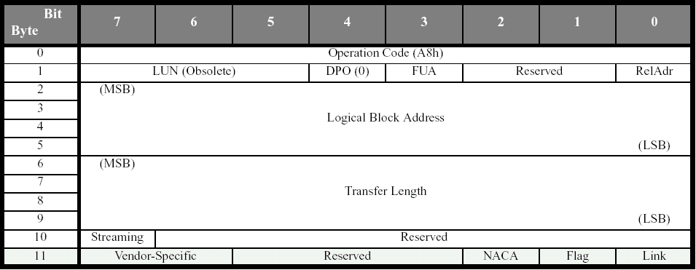

- Operation Code: 0xA8 für Sektor-Lesen
- FUA (Force Unit Access) =1: Daten vom Medium lesen (sonst evtl. aus Cache)
- Logical Block Adress: 32 Bit zur Adressierung von 4G Blöcken
- Transfer-Length: 32 Bit für maximal 4B Blöcke
- Rest zwecks Kompatibilität auf „0“ setzen, da von unterschiedlichen Herstellen unterschiedlich verwendet (im Standard nicht dokumentiert)

Caches und Puffer
- Bei neueren Laufwerken: Anmelden des nächsten Befehls:
- Laufwerkshardware kann diesen Befehl nach Beendigung des aktuellen sofort ausführen,
- Gleichzeitig Übertragung der „alten Daten“ & Positionierung für „neue Position“.
- Lese- oder Schreibbefehle werden über Caches & Puffer abgewickelt:
- Hohe Übertragungsrate nur realisierbar durch Puffer (Entkopplung von der Mediendrehzahl),
- Reduzierung der Zugriffe auf das Medium, wenn immer wieder gleiche Blöcke benutzt werden,
- Kurze Antwortzeiten, falls noch Platz im Cache.

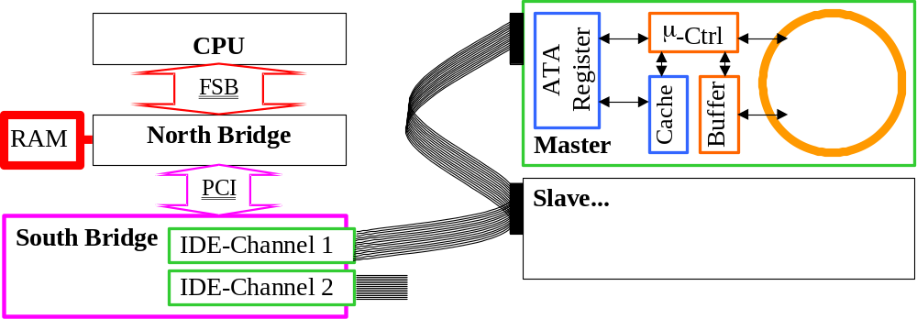

Internet-Quellen

- http://www.t13.org: Verantwortlich für die Standardisierung und für die Veröffentlichung der verabschiedeten Standards (ATA-1: 76 Seiten, ATA/ATAPI-6: 496 Seiten), enthält auch Verweise auf „errata-Doku“
- http://ata-atapi.com: Technische Grundlagen, Beispieltreiber für ATA und ATAPI mit PIO und UDMA, kurzer Abriß der Entwicklung, Hintergrundinformationen, „Märchenbeseitigung“, Links
- http://www.stanford.edu/~csapuntz/ide.html: Kurzer Abriß für Programmierer, Verweise auf zugrundeliegende Spezifikationen
- http://www.usbyte.com/common/Interfaces1.htm: Verschiedene Interfaces im Vergleich und mit jeweils (sehr) kurze Beschreibung
- http://www.stanford.edu/~csapuntz/blackmagic.html: ATAPI errata
- http://www.bswd.com/cornucop.htm: Vieles rund um persistente Speicher

